**Чорноморський національний університет**

**імені Петра Могили**

**Факультет комп’ютерних наук**

**Кафедра інженерії програмного забезпечення**

**ЗВІТ**

*з практичної роботи №5*

Дисципліна «Групова динаміка і комунікації»

Спеціальність: **Інженерія програмного забезпечення**

121 – ПР.ПЗ.05 – 408.1810824

***Студент***

________________________Р.B. Скрипнік

(підпис)

__________________

(дата)

***Викладач***

___________________________І.О. Кандиба

(підпис)

__________________

(дата)

**м. Миколаїв – 2022 рік**

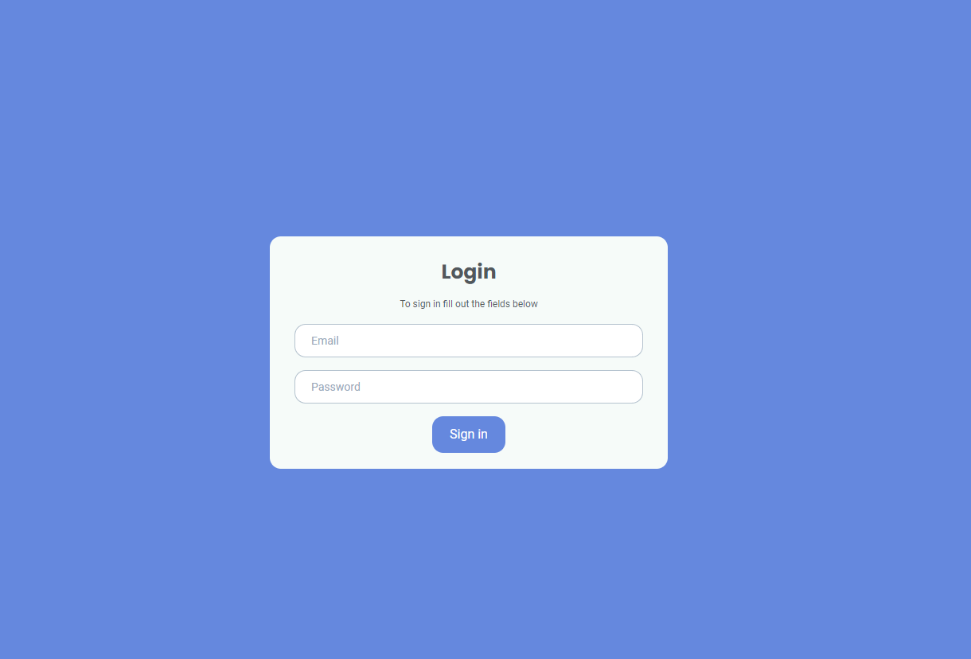

Рис. 1 – Сторінка аутентифікації користувача

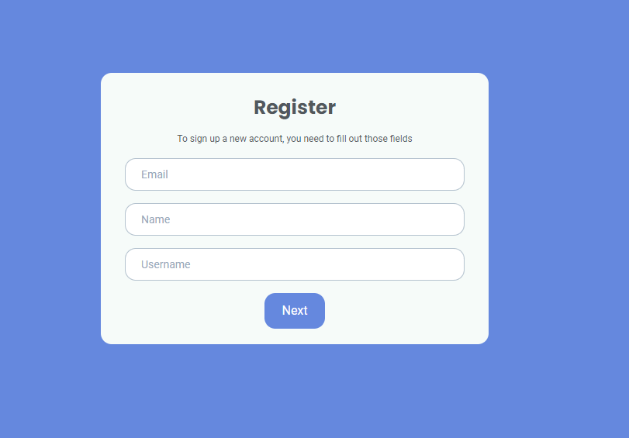

Рис. 2 – Сторінка реєстрації користувача (1 крок)

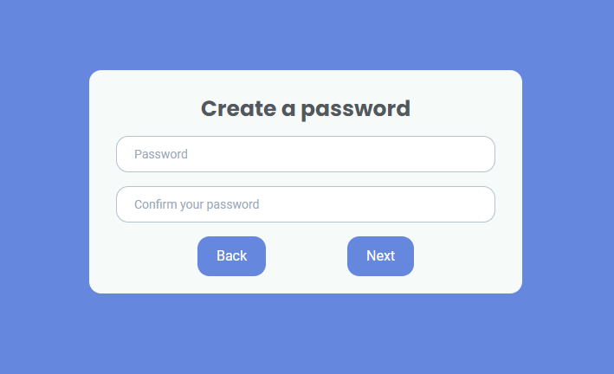

Рис. 3 – Сторінка реєстрації користувача (2 крок)

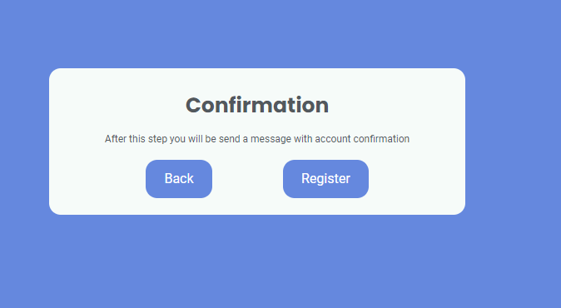

Рис. 4 – Сторінка реєстрації користувача (3 крок)

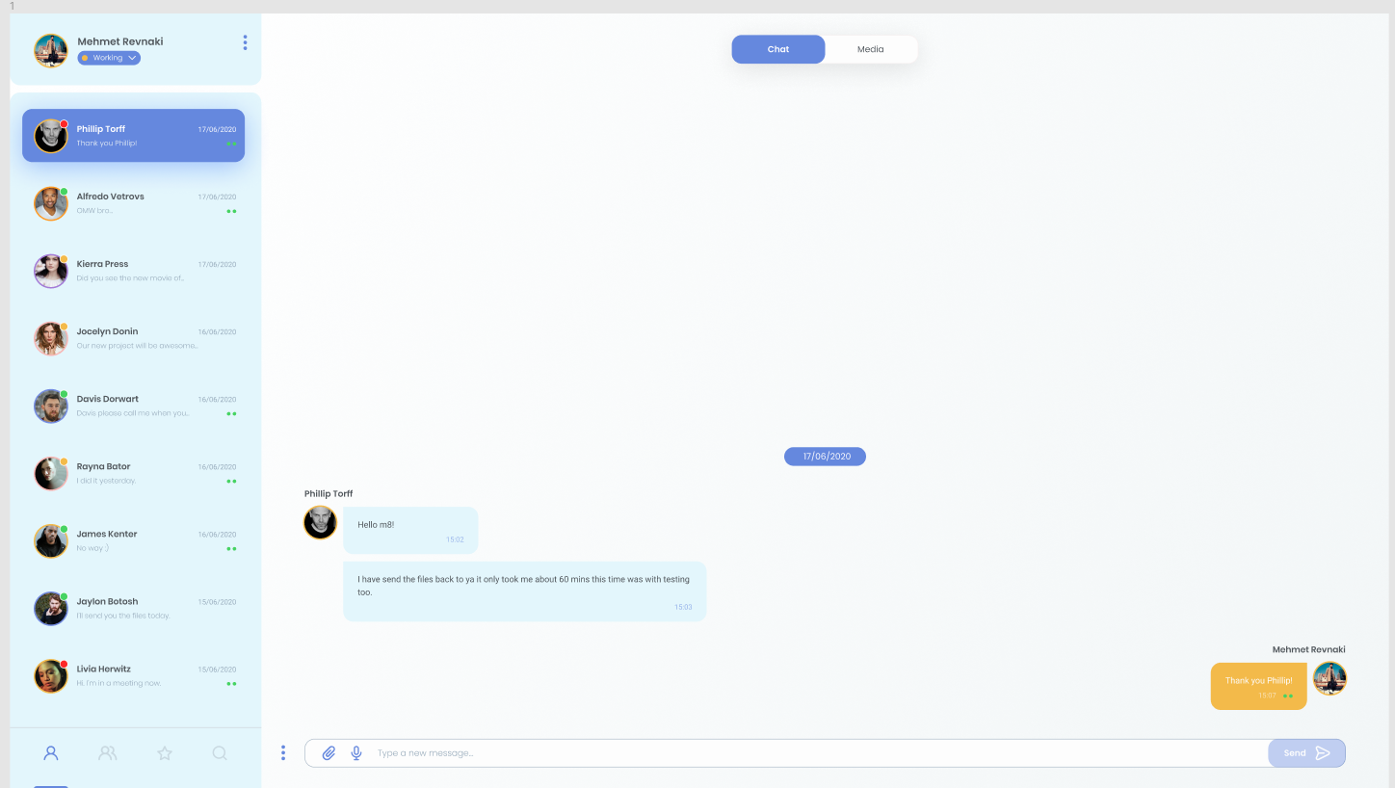

Рис. 5 – Головна сторінка вебзастосунка

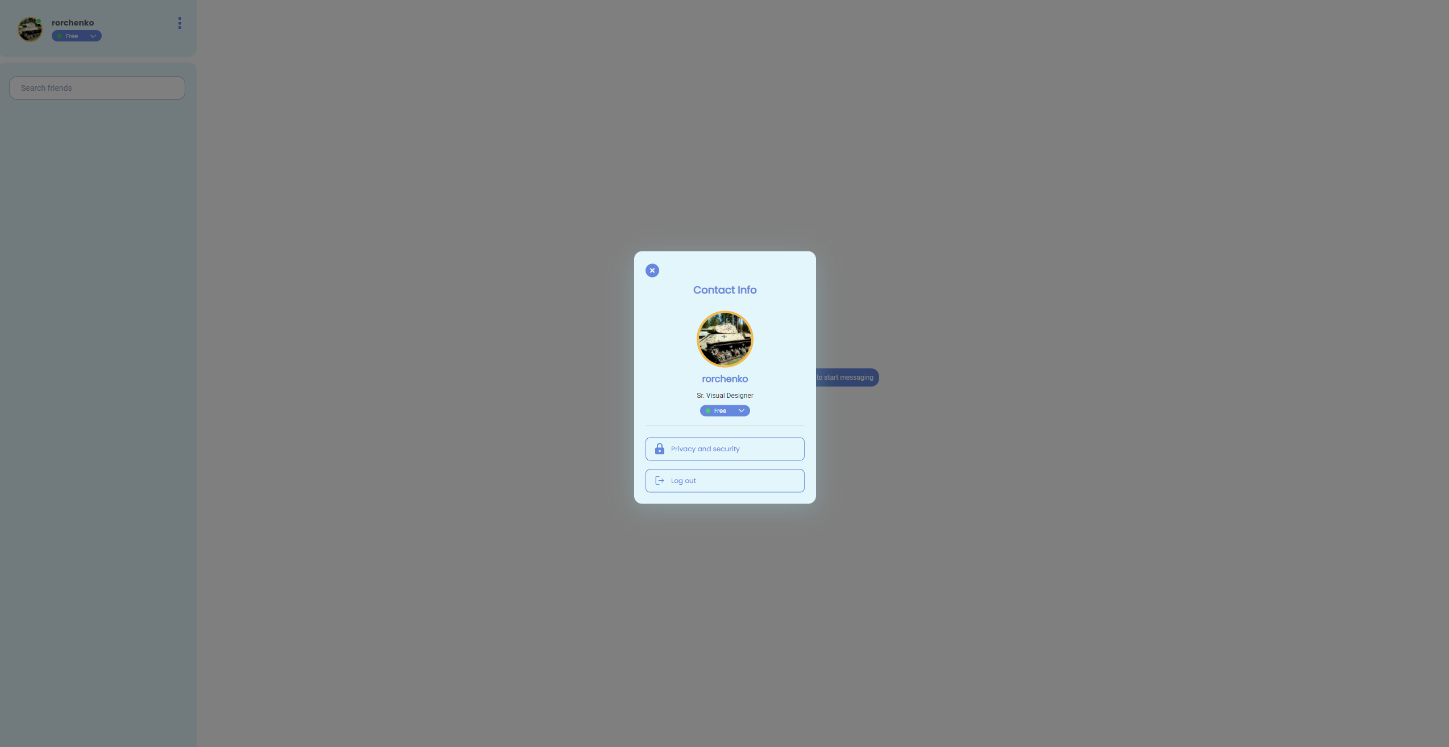

Рис. 6 – Модальне вікно користувача

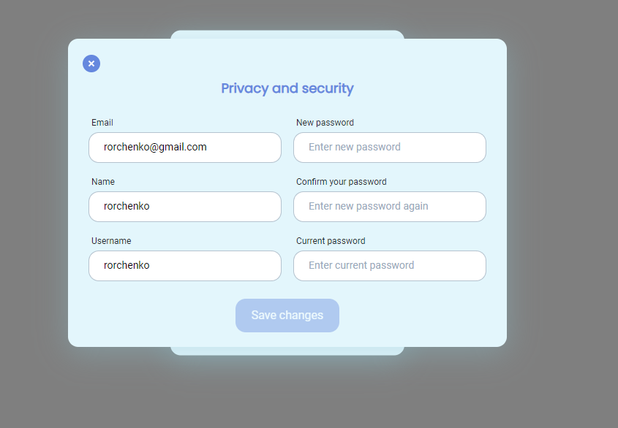

Рис. 7 – Модальне вікно редагування персональної інформації користувача